**План-конспект урока английского языка**

1. **ФИО:** Овсянникова Елена Юрьевна
2. **Место работы:** МБОУ СОШ №1 г. Брянск
3. **Должность:** учитель английского языка
4. **Предмет:** английский язык
5. **Класс:** 5
6. **Тема урока:** «Хобби»

**Цель урока:** формирование коммуникативной компетенции в рамках темы «Мои увлечения», «Настоящее простое время».

**Задачи урока:**

**Практическая:** – промотивировать навыки УУД в развитии умений решения коммуникативной задачи с различной степенью сложности.

**Образовательная:** формировать познавательную активность учащихся, закрепить лексику по теме «Хобби», автоматизировать время the Present Simple Tense в устной речи.

**Воспитательные:** – развивать настойчивость и умение преодолевать трудности для достижения намеченной цели;

– активизировать познавательную инициативу обучающихся и формировать их социальную компетентность.

**Развивающие:** – содействовать установлению в сознании ребенка устойчивых связей между накопленным и новым опытом познавательной и практической деятельности;

– формировать и развивать учебно-организационные умения и навыки (взаимоконтроль, самостоятельная работа, коллективная деятельность);

– развивать способность к рефлексии, как важнейшей составляющей умения учиться.

**Тип урока:** урок комплексного применения знаний с использованием электронно-образовательных ресурсов.

**УУД:**

**Личностные:**

– формирование познавательных мотивов обучающихся;

– развитие мысленного воспроизведения ситуации.

**Регулятивные:**

– владение навыками самоанализа и самооценки своей деятельности.

**Коммуникативные:**

– продуктивное взаимодействие обучающихся в решении поставленной задачи;

**Познавательные:**

– импровизация, высказывание предположений,

– самостоятельное создание способов решение проблем поискового характера.

**Форма урока:** урок решения практических задач. Фронтальная, индивидуальная и групповая формы работы.

**Средства обучения**: компьютер, мультимедийный проектор и экран, мультимедийная презентация, карточки с заданиями.

**Этапы учебного занятия.**

1. **Организационный момент.**

* Good morning, children. I’m glad to see you. Sit down, please and let’s start our lesson.
* Tell me, please, what date is it today?
* What day of the week is it today?
* Who’s absent today?
* And what was your homework for today?

(ученики отвечают на все поставленные вопросы учителя)

1. **Постановка цели урока.**

Now look at the screen, please. (на экране появляются слайды с проектами детей по теме «Хобби», фрагменты их текстов. Дети видят своё имя, встают и представляют сою работу).

You’ve just told us about your favorite hobbies. Now who can tell me the topic of our lesson?

Обучающиеся называют тему урока «Хобби».

-What is a hobby? (на экране появляется слайд с определением «Хобби» один ученик читает и переводит)

- А какое время английского языка нам с вами поможет грамотно строить речь на английском языке?

Обучающиеся называют грамматическое время (the Present Simple Tense)

1. **Фонетическая разминка**

На экране появляется слайд со смайликами, которые выражают разные эмоции. Дети отвечают на вопрос: How are you? What do you feel at the beginning of the lesson? Учащиеся выражают своё настроение в начале урока.

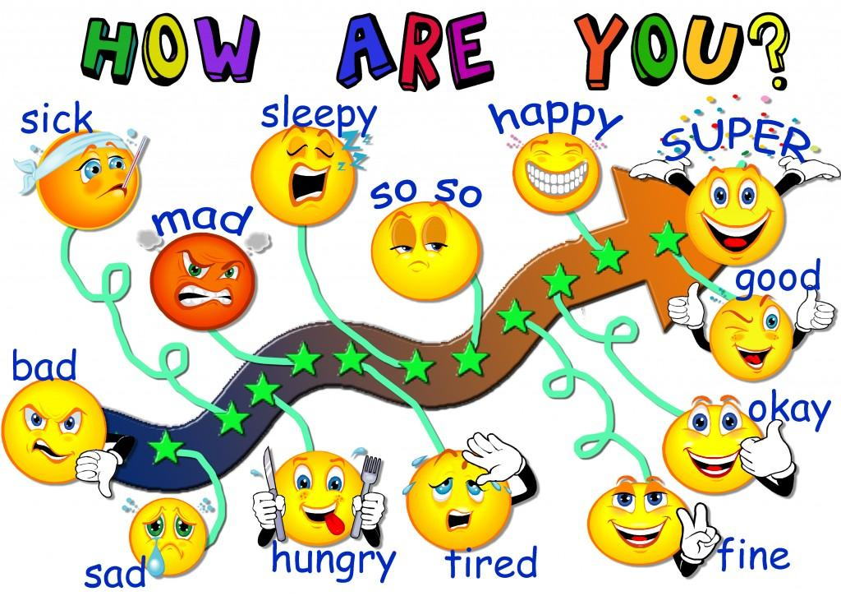

1. **Актуализация знаний.**

- At the beginning of the lesson you told me today’s the 1st of March, so today’s the first day of spring. Who likes spring? What do you like doing in spring? (в помощь ученикам на экране появляется слайд с выражениями)

***reading writing poems drawing singing dancing travelling running doing sports swimming diving roller-skating collecting cars (sea shells) playing computer games going to the theatre listening to music surfing the net blogging watching TV cooking going shopping photography***

***doing crosswords doing arts and crafts learning English fishing doing martial arts playing football… riding a bike riding a horse looking after pets fish keeping***

- And now I’d like you to tell me and your classmates about your hobbies.

(учащиеся по желанию выходят к доске, с доски снимают свой рисунок и рассказывают свои рассказы)

- Ваши рассказы были очень интересными и правильными с грамматической точки зрения. Мы с вами уже несколько уроков работаем над грамматической темой the Present Simple Tense. И сейчас я предлагаю вам проверить себя. Хорошо ли вы усвоили данную тему.

**Present Simple Tense. Систематизация знаний.**

Класс делится на 3 группы. Каждая группа выбирает своего представителя. Представители получают карточку с заданием для всей группы. Задания для каждой группы разные. На выполнение задания дается 3-4 минуты. После этого представитель каждой группы выступает и рассказывает, как группа справилась с заданием. (мы решили… мы считаем… мы думаем…) Во время выступления представителей на экране появляется карточка с их заданием и правильные ответы.

**Group 1:** задание: исправьте ошибки в предложениях.

1. Misha like fishing in Sundays. – Misha likes fishing on Sundays.
2. My family and I doesn’t watch TV in the morning. – My family and I don’t watch TV in the morning.
3. Do your friend always looks after his pet? – Does your friend always look after his pet?

**Group 2:** задание: образуйте от следующих предложений отрицательное предложение и общий вопрос.

1. I like going to the theatre.
2. My mother often plays the piano.
3. My friends play computer games every day.

**Group 3:** задание: составьте предложения из слов и переведите их на русский язык.

1. Regularly, do, your, homework, you, do?
2. Music, he, in the morning, listen, doesn’t.
3. In winter, eating, ice, we cream, like.

* Well done, children. Are you tired?

**Физминутка** (слайд на экране, ученики повторяют действия за учителем под стих)

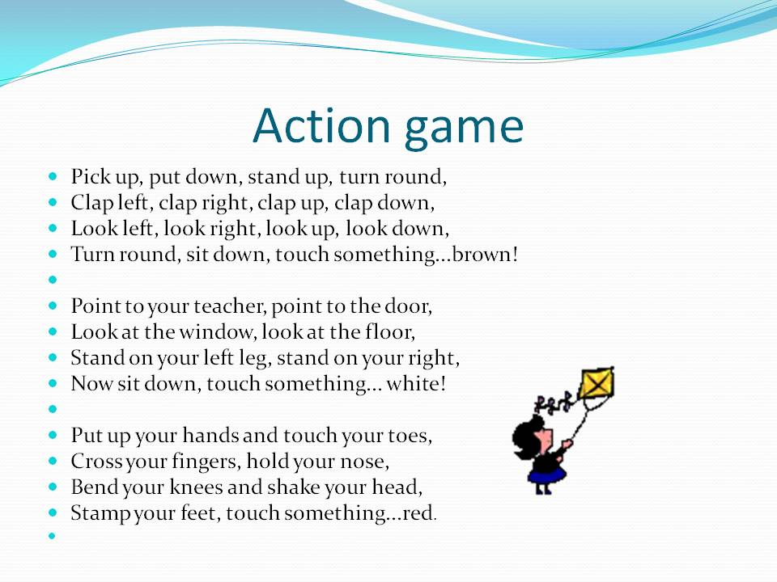

**It was great! Thank you. We continue.**

**Аудирование текста по теме «Хобби»**

Сегодня на уроке мы с вами узнали об увлечениях друг друга. А сейчас я предлагаю вам познакомится с увлечениями мальчика Тома.

Listen to Tom’s story and answer the question: What is Tom’s new hobby? You will listen to the text twice. Try to remember all the details.

My name is Tom. I’m ten. I like to read and play computer games. I like to read books. My favorite writer is Alexander Dumas, best of all I like “The Three Musqueteers” and “The Black Tulip”. I like cooking. I can make pizza and sweet small cakes. I like sports. I like to play tennis, badminton, to ride a bicycle and to swim. My new hobby is roller-skating.

* Now, please, answer my question. What is Tom’s new hobby?

(ученики отвечают)

А сейчас каждый из вас получает листок с тестом по услышанному тексту. У вас 4 вопроса, на каждый вопрос 3 варианта ответа. Ваша задача лист подписать, выбрать вариант ответа на каждый вопрос. правильный ответ на каждый вопрос только один. I give you 2 minutes to do this task.

Работы собираются и после этого на экран выводится тест с вопросами и идет обсуждение правильных ответов.

1. **Итог урока. Рефлексия учебной деятельности на уроке**

That’s all for today. Children, please answer my questions:

Какова была тема урока? Какова была цель урока? Достигли ли мы нашей цели?

-Now look at the screen and express your feelings at the end of the lesson. (на экране опять появляется слайд со смайликами, и ученики говорят о своих чувствах уже в конце урока, учитель говорит о своем настроении).

 Now, open your diaries and write down your home work.

**Write about your friend’s (brother’s, sister’s, mum’s or dad’s) hobby. Write 6-7 sentences. Pay attention to the form of the verb.**

Thank you for your excellent work.

I am very proud of you.

You are the best.

Our lesson is over. Good bye, children.